Пример шаблона

1 Строка
2 Строка
3 Строка
4 Строка
5 Строка
6 Строка
7 Строка
8 Строка
Индекс | Сх2
Пояснение | Зона сельскохозяйственного назначения
ИСОГД | Сх2, Зона сельскохозяйственного назначения
НП | Некрасовка
numdoks | 845

1 | 445834.37 | 3190026.02
2 | 445887.43 | 3190035.47
3 | 445978.44 | 3190035.47
4 | 446023.95 | 3190041.54
5 | 446025.47 | 3190340.37
6 | 446047.28 | 3190371.72
7 | 446132.47 | 3190384.83
8 | 446217.67 | 3190467.84
9 | 446229.59 | 3190810.96
10 | 445911.65 | 3190880.96
11 | 445846.32 | 3190817.34
12 | 445841.95 | 3190470.49
13 | 445779.76 | 3190434.08
14 | 445550.7 | 3190446.22
15 | 445509.74 | 3190428.01
16 | 445503.68 | 3189763.59
17 | 445495.53 | 3189749.32
18 | 445325.51 | 3189775.03
19 | 445315.08 | 3189759.51
20 | 445320.34 | 3189569.78
21 | 445270.79 | 3189523.75
22 | 445178.75 | 3189341.51
23 | 445180.21 | 3189310.05
24 | 445197.77 | 3189291.76
25 | 445380.41 | 3189284.48
26 | 445415.12 | 3189321.31
27 | 445491.33 | 3189318.77
28 | 445523.5 | 3189340.36
29 | 445523.98 | 3189603.11
30 | 445538.19 | 3189640.07
31 | 445760.5 | 3189640.4
32 | 445807.83 | 3189658.6
33 | 445824.21 | 3189680.44
34 | 445824.21 | 3189989.9
35 | 445834.37 | 3190026.02

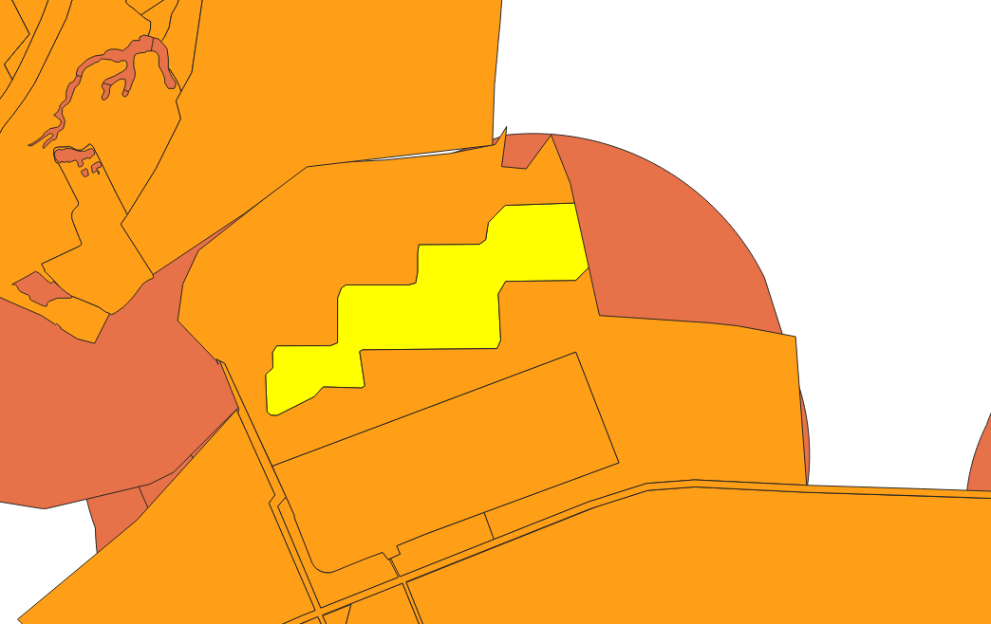

Закладка
9 Строка
10 Строка
11 Строка
12 Строка

